

Auditoría tecnológica con monitorización en tiempo real

2ºASIR

Paula Castelao Fernández

Tutor del TFG

DEDICATORIA (OPCIONAL)

ÍNDICES

De contenido, tablas e ilustraciones. Se recomienda realizarlos de manera automática.

ABSTRACT

Este proyecto consiste en una auditoría tecnológica para modernizar una empresa y mejorar su seguridad y eficiencia. Se desarrollará una página web accesible para optimizar la comunicación con los clientes y la gestión interna. Además, se implementará una base de datos segura para organizar la información de manera eficiente.

Se analizará y mejorará la infraestructura de red, asegurando una conexión estable y bien estructurada. También se incluirá un presupuesto detallado del hardware necesario. Como parte clave de la auditoría, se integrará una monitorización en tiempo real para supervisar los equipos, detectar fallos y garantizar su correcto funcionamiento.

This project involves a technology audit to modernise a company and enhance its security and efficiency. An accessible website will be developed to optimise communication with clients and streamline internal management. Additionally, a secure database will be implemented to organise information efficiently.

The network infrastructure will be analysed and upgraded to ensure a stable and well-structured connection. A detailed budget for the required hardware will also be included. As a key component of the audit, real-time monitoring that will be integrated to oversee equipment, detect faults, and ensure proper functionality.

JUSTIFICACIÓN DEL PROYECTO

He elegido este proyecto porque he visto que muchas empresas siguen usando sistemas anticuados y mal gestionados, esto causa problemas como que se pierde información, la seguridad falla y la comunicación no es la mejor, por esto mi objetivo es modernizar la infraestructura tecnológica para que la empresa funcione de forma más segura, rápida y ordenada.

En mi investigación comparé varias soluciones como, por ejemplo, hay herramientas que son muy potentes, pero resultan complicadas y costosas para pequeñas y medianas empresas sin un equipo de IT dedicado, también consideré opciones como Wireshark para monitorear redes, pero descubrí que usar otras como nagios o cacti para la monitorización en tiempo real y MySQL para la gestión de la información es más sencillo y se ajusta mejor a las necesidades reales. Estos datos los obtuve de estudios y análisis del sector.

Este proyecto está pensado para pequeñas empresas que buscan mejorar su rendimiento sin grandes inversiones, muchas de estas empresas no cuentan con los recursos para sistemas muy avanzados, y mi propuesta se adapta a lo que realmente necesitan, además he revisado los aspectos legales para asegurar que la solución cumpla con las normativas. Estudié sobre el Reglamento General de Protección de Datos y la Ley de Servicios Digitales, para que la empresa proteja correctamente la información de sus clientes. También me comprometo a establecer una política de privacidad clara y comprensible.

En resumen, este proyecto nace de la necesidad de modernizar empresas que operan con sistemas obsoletos, mi propuesta ofrece una solución accesible y segura, basada en herramientas sencillas y respaldada por una investigación comparativa y un análisis legal.

INTRODUCCIÓN

Quiero actualizar una empresa usando una auditoría tecnológica para que sea más eficiente, segura y organizada, obteniendo puntos de mejora mediante la monitorización a tiempo real. Primero, voy a revisar el sistema actual y detectar cualquier problema que pueda afectar su rendimiento. Mi objetivo es mejorar la gestión interna. Para ello, crearé una página web sencilla donde los usuarios puedan reportar incidencias y los empleados gestionar proyectos, además de contar con un apartado para recursos humanos.

Voy a organizar la información usando una base de datos MySQL. De esta forma, evitaré errores como la duplicación de datos, la pérdida de información o accesos no autorizados.

También mejoraré la red de la empresa. Diseñaré una red con Cisco Packet Tracer para asegurar una conexión rápida y estable. Haré un plano con la ubicación de los equipos, definiré las direcciones IP y prepararé un presupuesto para el cableado. Esto ayudará a prevenir cortes de conexión, lentitud o fallos en la comunicación entre dispositivos.

Para vigilar el estado de los equipos en tiempo real, utilizaré nagios o cacti. Con este sistema podré detectar problemas como sobrecargas del procesador, falta de espacio en el disco, problemas en la memoria o caídas inesperadas, recibir alertas automáticas… . Así podré resolver los inconvenientes rápidamente y reducir el tiempo de inactividad.

Me comprometo a cumplir con las leyes de privacidad. Estableceré una política clara para que los clientes sepan cómo se usan sus datos.

Finalmente, prepararé un presupuesto detallado del hardware necesario, que incluirá ordenadores y otros dispositivos para empleados, directivos y salas de reuniones.

Con este proyecto, solucionaré problemas como el desorden en la información, la mala gestión interna, la falta de seguridad y los fallos en la red. Así, la empresa podrá trabajar de forma más organizada, rápida y segura, ofreciendo un mejor servicio a sus clientes.

OBJETIVOS

Listado de objetivos que se plantean resolver. Requisitos.

Se debe presentar un **RFTP** inicial para acompañar a la propuesta.

R – Requisitos: Lo que debe hacer el programa expresado en lenguaje coloquial.

F – Funciones: Desglose de las características asociadas o subrequisitos de cada requisito. Expresado en leguaje técnico.

T – Tareas asociadas a cada funcionalidad. Deben describir completamente su alcance.

P – Pruebas. Demostración o prueba planificada para cumplir cada tarea.

Ejemplo:

R01 – El programa debe solo debe permitir entrar a las personas que han dado sus datos.

R01F01 – El usuario debe registrarse en el sistema.

R01F01T01 – Crear una tabla usuarios en la base de datos.

R01F01T01P01 – Introducir un dato de prueba.

R01F01T02 - Diseñar un html que permita rellenar los campos de registro.

R01F01T02P01 – Visualizar la pantalla login.html

...

R01F02 - El usuario debe introducir nombre y clave para poder entrar

DESCRIPCIÓN

**Resumen de la propuesta técnica**

Mi empresa ocupa una planta y desde el punto de vista de infraestructuras de comunicaciones y sistemas de información no comparte ningún aspecto con otras empresas. Tiene sus propias líneas de comunicación externas y sus propias comunicaciones internas.

Tiene una sala de reuniones, una oficina para los jefes y el resto son los puestos de los trabajadores.

**Distribución física:**

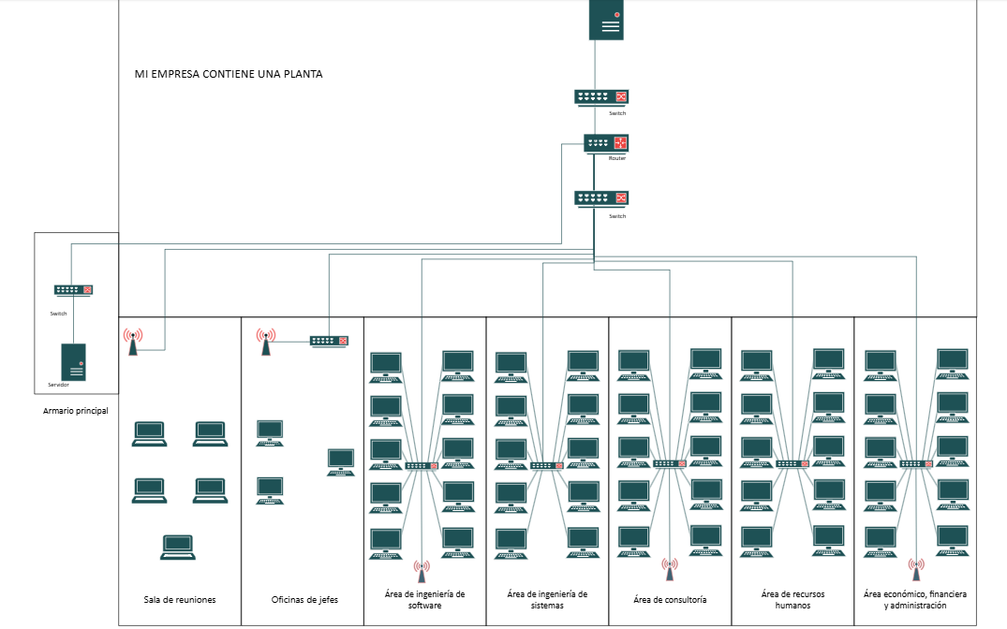

**Sistemas de Cableado Estructurado (SCE)**

Instalación del cableado estructurado mi empresa (IT):

- 5 areas.

Cada área tiene 10 puestos de trabajo con tomas dobles, un switch con 16 puertos y tres de las áreas tienen un punto de acceso que llega al resto de áreas.

-1 oficina de jefes, la oficina tendrá el siguiente equipamiento:

* 3 puesto de trabajo con tomas dobles.
* 1 switch
* 1 punto de acceso

- 1 sala de reuniones, cada sala dispondrá de:

* 5 puestos de trabajo con tomas dobles.
* 1 punto de acceso
* 1 canalizacion con:
* 1 router
* 1 servidor
* 2 switches

- Sala de servidor:

* 1 switch
* 1 servidor

Toda la instalación estará centralizada en un distribuidor ubicado en un armario rack normalizado de 6 U ubicado en un cuarto aparte.

Dicho armario dispondrá de los siguientes elementos:

- Switch de 1 U

- Servidor de 3 U

**Distribución de planta:**

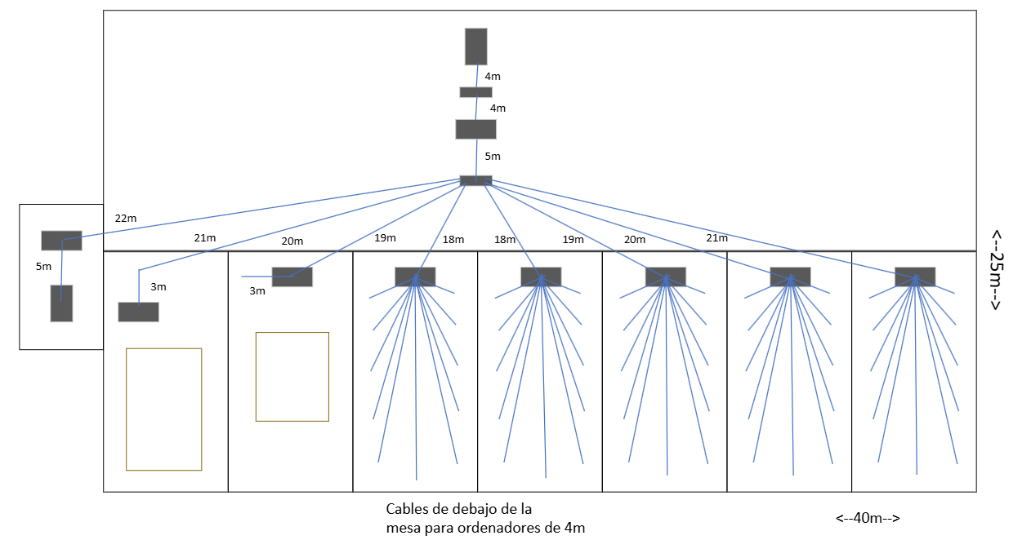

**Equipos necesarios**

Mi empresa contiene: 50 terminales (Cada uno con una torre, monitor, ratón y teclado),

1 router, 9switches, 3 puntos de acceso, y 1 servidor.

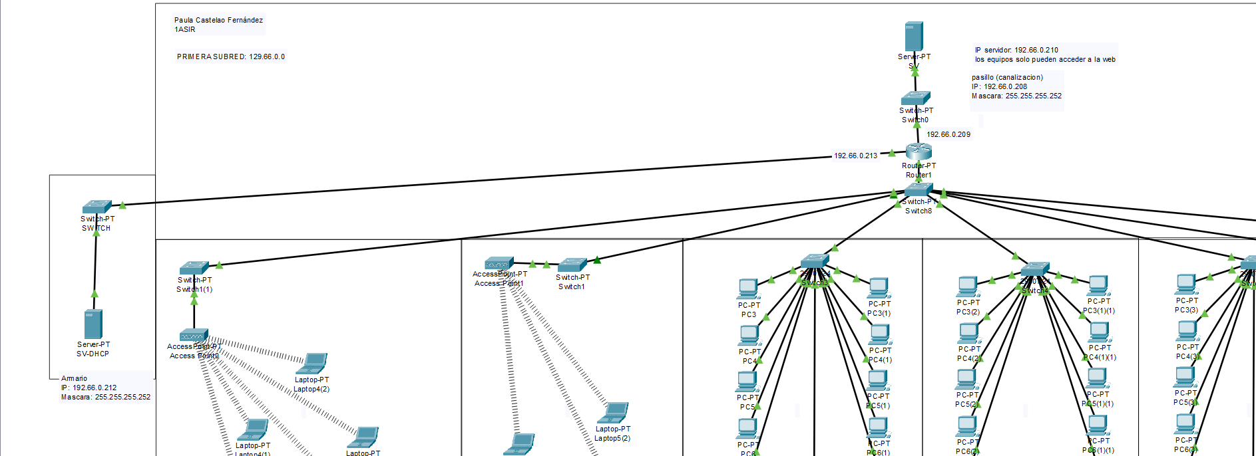Topología de red:

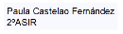

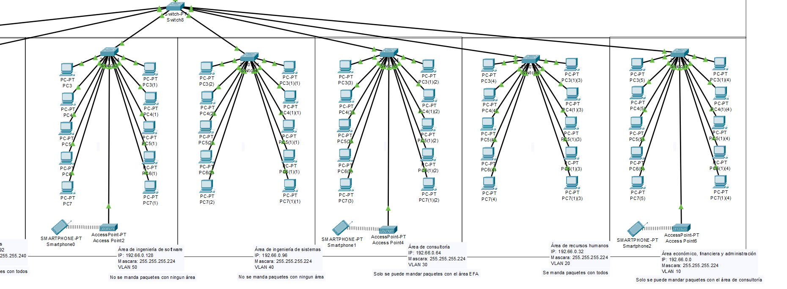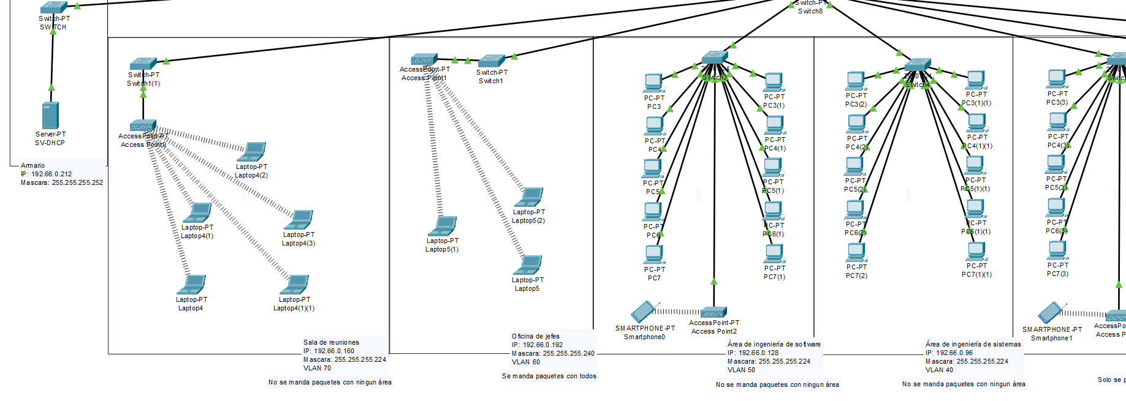

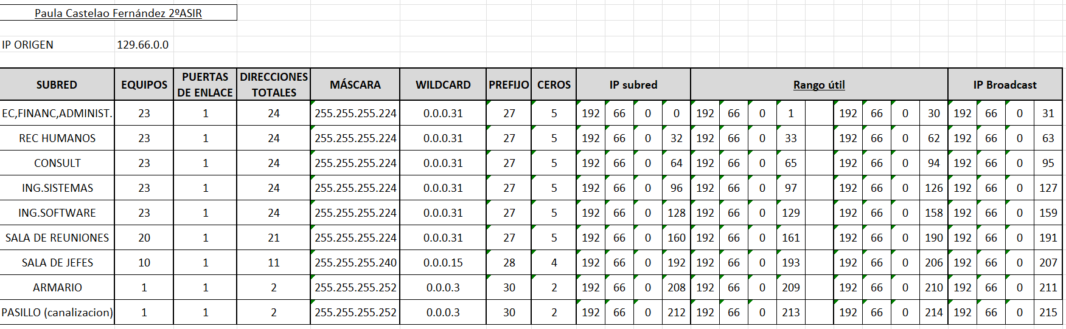Las IPs de cada área, salas, armario y canalización:

**Zonas definidas por DHCP:**

El DHCP lo hice a través de un servidor, distribuyéndolo por diferentes zonas, como podemos ver en la foto:

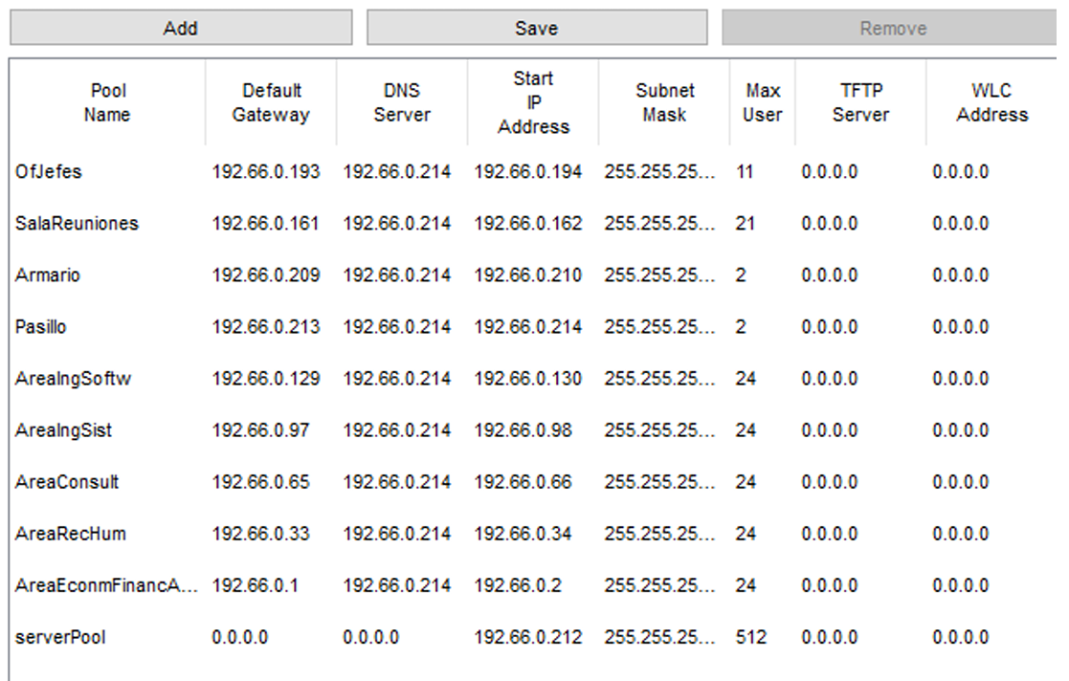

IP servidor DHC: 192.66.0.214 255.255.255.252

IP servidor DNS: 192.66.0.210 255.255.255.252

**Mis VLANs se distribuyen en 7:**

VLAN 10 en el área económico, financiera y administración

VLAN 20 en el área de recursos humanos

VLAN 30 en el área de consultoría

VLAN 40 en el área de ingeniería de sistemas

VLAN 50 en el área de ingeniería de software

VLAN 60 en la oficina de jefes

VLAN 70 en la sala de reuniones

No me hizo falta ningún protocolo de enrutamiento ya que mi planta solo tiene

un router.

**ACLs:**

Ningún área podrá enviarles paquetes a los servidores, pero si acceder a la web.

El área económica, financiera y administración solo se podrá enviar paquetes con el área de consultoría.

El área de recursos humanos se podrá enviar paquetes con todas las áreas.

El área de consultoría solo se puede enviar paquetes con el área económico, financiera y administración

El área de ingeniería de sistemas no se puede enviar paquetes con ninguna otra área.

El área de ingeniería de software no se puede enviar paquetes con ninguna otra área.

La oficina de jefes puede enviarse paquetes con todas las áreas

La sala de reuniones no se puede enviar paquetes con ninguna otra área.

**Presupuesto**

El proyecto incluirá el presupuesto detallado de la solución adoptada, incluyendo:

**Cableado:**

**Cables gig:**

(2€ cada metro)

22m 44€

21m x2 = 42m | 42m x 2€ = 84€

20m x2 = 40m | 40m x 2€ = 80€

19m x2 = 38m | 38m x 2€ = 76€

18m x 2 = 36m | 36m x 2€ = 72€

5m 10€

4m 8€

Total: 374€

**Cables Fa:**

(1€ cada metro)

5m 5€

4m x 51 = 204m 204€

3m x 2 = 6m 6€

Total: 215€

**Precio total del cableado: 589€**

**Armarios Rack:**

-Switch 24 puertos:

TP-LINK TL-SG1024 Switch 24 Puertos Gigabit Rack 19"

Precio: 102,41€

https://www.pccomponentes.com/tp-link-tl-sg1024-switch-24-puertos-gigabit

rack-19

102,41 x 5 = 512,05€

-PT-Switch:

YuanLey 10 Port PoE Switch, 8 PoE+ Port 100Mbps, 2 Uplink Gigabit, 120W

802.3af/at, Función de Extensión, Sin Ventilador, Metal, Plug & Play

Precio: 49,99€

https://amzn.eu/d/1lLdRjP

49,99 x 5 = 249,95€

**Precio total del armario rack: 762€**

**Electrónica de red.**

La suma de toda la electrónico de red es de 57345€

(Todas las sumas hechas en el documento del proyecto de Hardware)

**PRESUPUESTO TOTAL DE TODO: 58696€**

**Pagina web Aldaba (Empresa IT):**

**“ALDABA” (Es Responsive)**

Crearemos el primer HTML que será nuestra página de inicio, lo llamaremos “index.html”, seguido de ello crearemos el CSS para nuestra página de inicio, el cual llamaremos con el nombre “style.css”.

Conectaremos ambos códigos para que nuestra página de inicio pueda funcionar correctamente con el código: <link rel="stylesheet" href="style.css">

A continuación comenzaremos a trabajar con “index.html”, primero haremos la barra de menú superior, para ello crearemos un header en el cual introduciremos un div en el cual agregaremos los principales botones de navegación, ALDABA para el inicio de la pagina web, “Somos” para que los clientes puedan ver quiénes son, “Soporte” para que los clientes puedan crear tickets de incidencias a través de Osticket e “Intranet” para que los empleados manejen proyectos a través de Dolibarr, también hay un apartado de recursos humanos.

A continuación, agregaremos una imagen de fondo, un título y un subtitulo centrados a la página para darle mayor presentación a la página principal.



Continuaremos con la segunda sección agregando la siguiente clase que se llamara “co”, en esta sección agregaremos una imagen en la parte superior derecha, a continuación, agregaremos el titulo y un subtitulo que estarán centrados en la página, después agregaremos un apartado en el que colocaremos tres identidades de nuestra empresa con su respectiva imagen haciendo referencia a cada una de ellas.

Después agregaremos un botón que nos llevara a la página “Somos”:

<a href="somos.html" class="btn-1">Información</a>

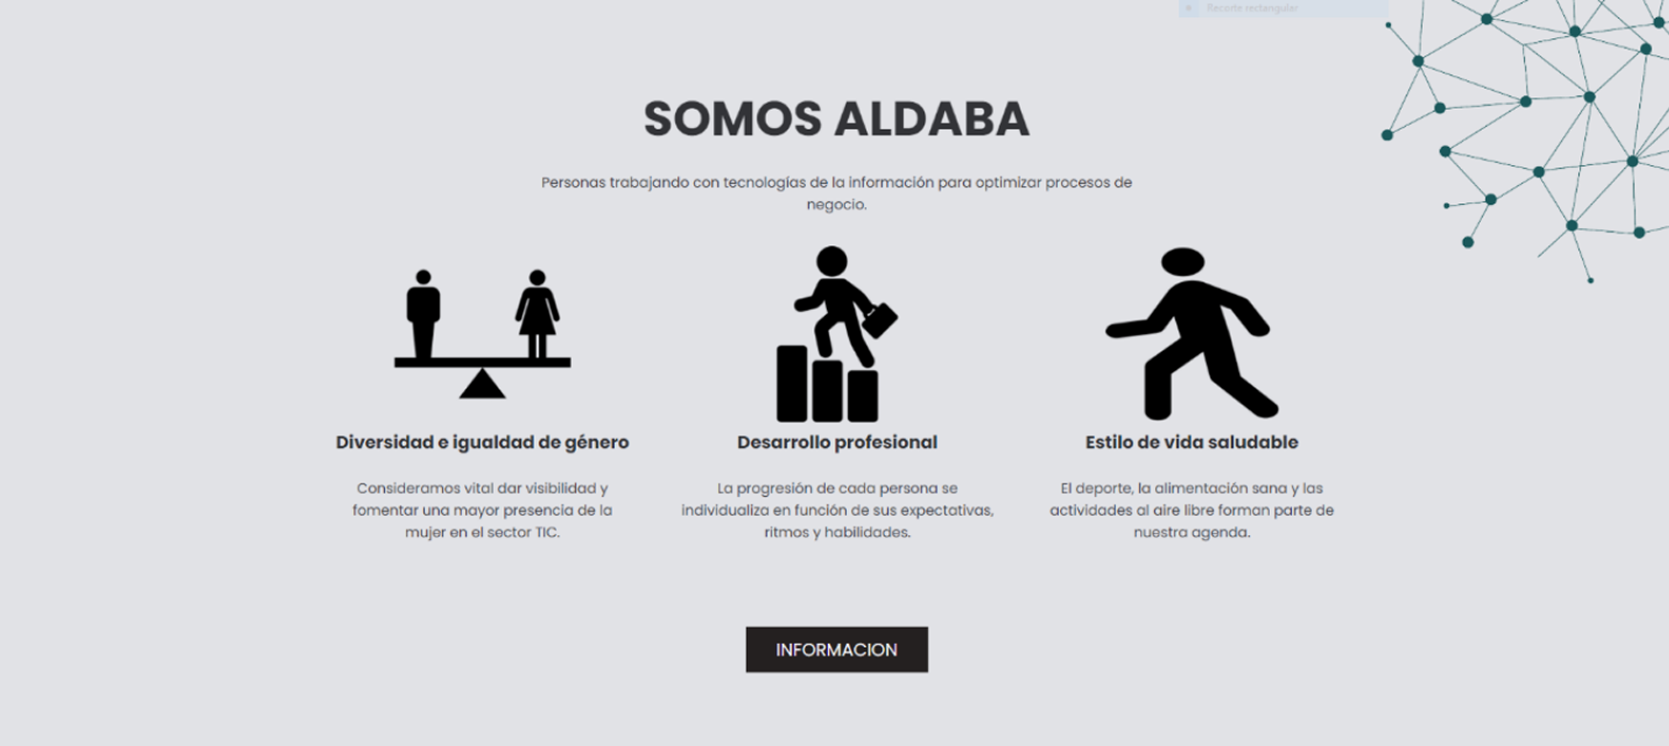

En la tercera sección llamada “services” agregaremos un título que estará centrado en medio de la página, a continuación, agregaremos un apartado en el que colocaremos la experiencia de la empresa dividida en tres secciones, le pondremos un color rojo para que resalte. A continuación, colocaremos una imagen fija en el fondo que se moverá conforme vayamos desplazándonos por la página y tendrá un degradado oscuro para que no se pierda el texto.



En la cuarta sección, llamada “general”, dividiremos esta sección en dos partes, ambas incluirán un título orientado hacia la izquierda con sus respectivas imágenes, solo la primera tendrá un subtitulo y un botón que te redirigirá a un formulario para contactar con la empresa. A la sección con el texto se le colocara un fondo color gris blanquecino



En la quinta sección llamada “blog container” agregaremos un título que estará centrado en medio de la página, a continuación, agregaremos un apartado en el que colocaremos las especialidades que ofrece la empresa para los clientes, estarán divididas en tres y cada una llevará su imagen correspondiente, su título y subtitulo centrados a la página y su botón que te redirigirá a la página “Soluciones”, en la que se explica cada uno de los apartados.

Dejaremos el fondo blanco por defecto de la página para que contraste.

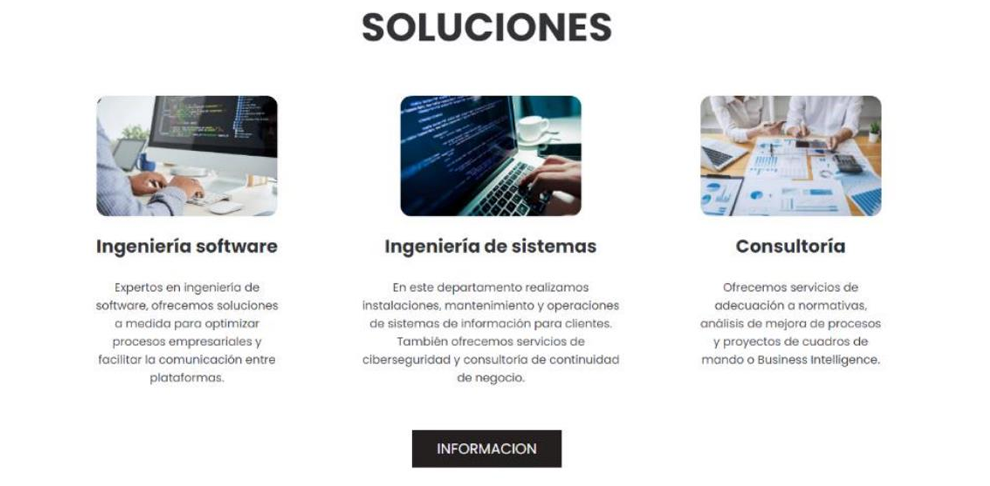

Por último, agregaremos un grupo llamado “pie de página” que será nuestro footer, también colocaremos otro grupo llamado “box”, en el colocaremos el logo de la empresa en la parte inferior izquierda, en la parte inferior central colocaremos un título con dos subtítulos que estarán orientados hacia la izquierda y en la parte inferior derecha colocaremos un título junto con cuatro imágenes las cuáles serán sus redes sociales. Colocaremos un fondo de color negro para que contraste con el resto de la página. En la parte central final colocaremos el año de creación de la página web, junto con su respectiva “Política de privacidad” y “Aviso legal”, los cuales sin tú los seleccionas te llevaran a sus respectivas páginas en las cuales podrás encontrar la información requerida respectiva de dichos botones.

(IMAGEN FOOTER)

“Somos”

A continuación, crearemos el HTML llamado “somos.html” seguido de ello crearemos el CSS para la página, el cual llamaremos con el nombre “somos.css”.

Conectaremos ambos códigos para que la página pueda funcionar correctamente con el código: <link rel="stylesheet" href="somos.css">

A continuación, copiaremos y pegaremos el mismo código que utilizamos en “index.html” con la clase “menú container” para la parte superior donde se encuentra el menú con los principales botones de desplazamiento entre páginas.

Solamente que eliminaremos la imagen y colocaremos un fondo negro el cual reduciremos su tamaño para que no sea tan grande.

En el body colocaremos lo siguiente: Lo dividiremos en tres secciones, en la primera utilizaremos la clase “clearfix” y colocaremos una imagen en la parte izquierda y a la derecha colocaremos un título, un subtitulo y un texto, todos alineados a la izquierda, donde explicaremos quienes somos.

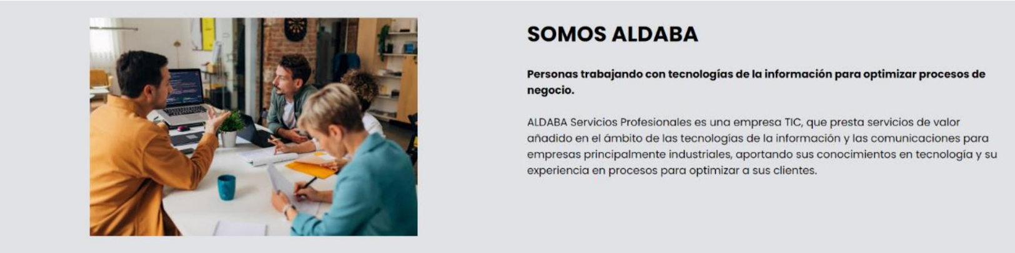

En la segunda sección utilizaremos la clase “services” y colocaremos al igual que como lo hicimos en la página inicial, un título alineado al centro, dividiremos en tres secciones algunos de los valores que representan a la empresa y colocaremos al fondo una imagen fija en el fondo que se moverá conforme vayamos desplazándonos por la página y tendrá un degradado obscuro para que no se pierda el texto.



En la tercera sección utilizaremos la clase “clearfix” y colocaremos dos div los cuales estarán divididos por párrafos donde se explicará la forma en la que los trabajadores de la empresa se desarrollan

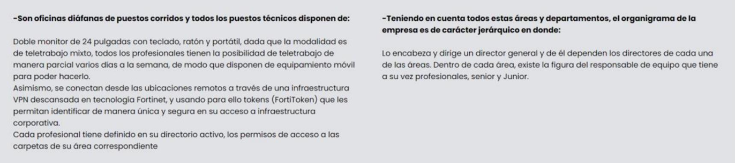

“Soluciones”

A continuación, crearemos el HTML llamado “soluciones.html” seguido de ello crearemos el CSS para la página, el cual llamaremos con el nombre “soluciones.css”.

Conectaremos ambos códigos para que nuestra página pueda funcionar correctamente con el código: <link rel="stylesheet" href="soluciones.css">

En el body colocaremos lo siguiente: Lo dividiremos en tres secciones, en la primera utilizaremos la clase “clearfix” y colocaremos una imagen en la parte izquierda y a la derecha colocaremos un título, un subtitulo y un texto, todos alineados a la izquierda, donde explicaremos que hacemos.



En la segunda sección utilizaremos la clase “services” y colocaremos al igual que como lo hicimos en la página inicial, un título alineado al centro, dividiremos en tres secciones algunos de los valores que representan a la empresa y colocaremos al fondo una imagen fija en el fondo que se moverá conforme vayamos desplazándonos por la página y tendrá un degradado obscuro para que no se pierda el texto.



En la tercera sección utilizaremos la clase “clearfix” y colocaremos dos div los cuales estarán divididos por párrafos donde se explicarán las áreas de servicios que hay dentro de la empresa.

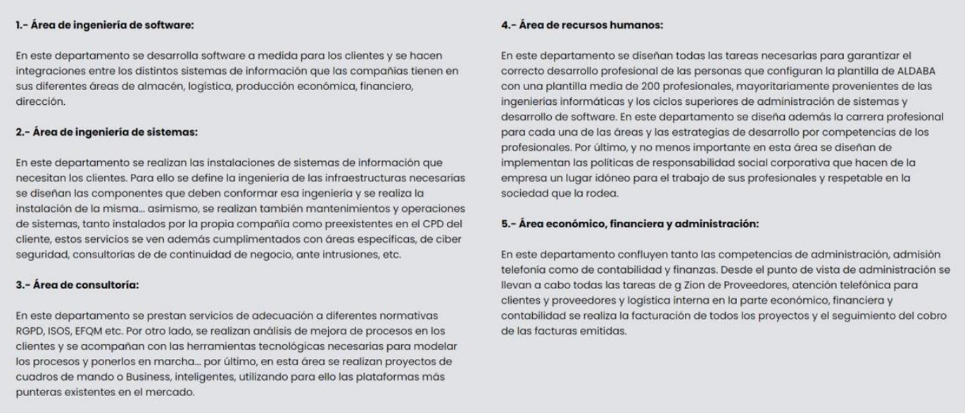

En el body colocaremos lo siguiente: Utilizaremos la clase “contact-form”, la cual nos servirá para crear un formulario en el cual el usuario podrá compartir su información de contacto para ser contactado a continuación con la empresa y resolver las posibles dudas que tenga.

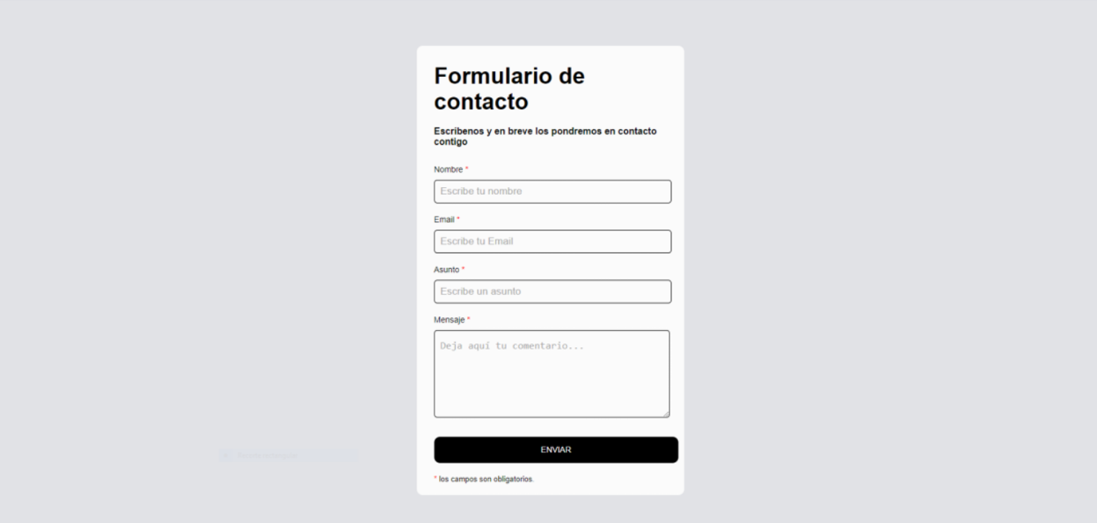

Utilizaremos la clase “container-pagina-genérica”, en la cual colocaremos un título alineado a la izquierda, a continuación, un texto dividido por párrafos explicando detalladamente la política de privacidad de la empresa.

Al final copiaremos y pegaremos el mismo código utilizando la clase “pie-pagina” para que se conserve footer en todas las páginas

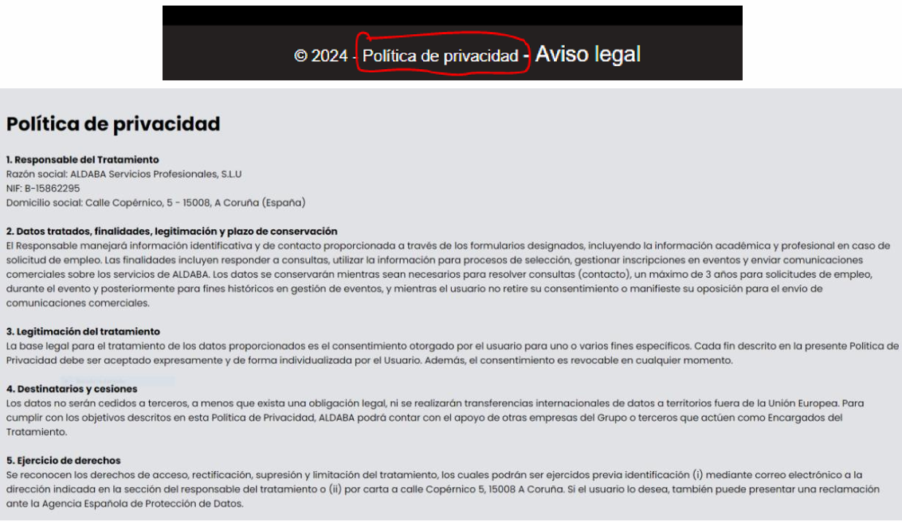

Utilizaremos la clase “container-pagina-genérica”, en la cual colocaremos un título alineado a la izquierda, a continuación, un texto dividido por párrafos explicando detalladamente el aviso de privacidad de la empresa.

Al final copiaremos y pegaremos el mismo código utilizando la clase “pie-pagina” para que se conserve footer en todas las páginas

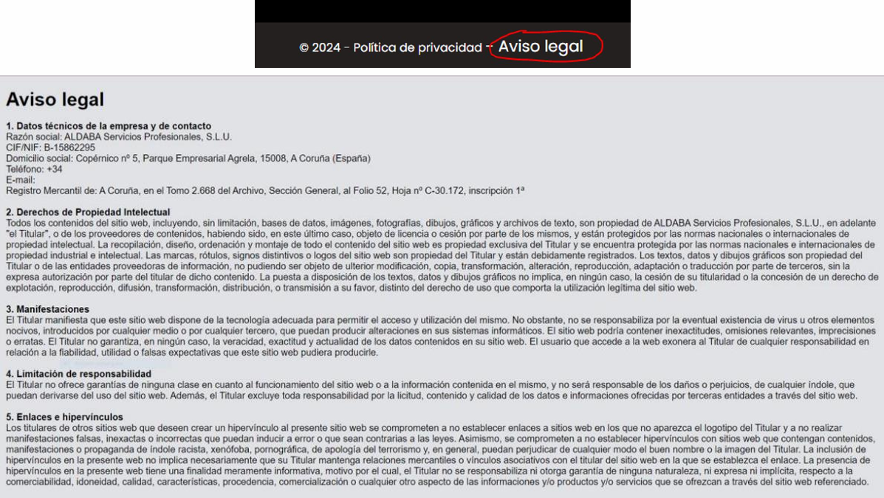

Cuando entras en ‘Soporte’ te llevará a Osticket, en el que los clientes puedan crear tickets de incidencias

Se vería así: se abre en una pestaña a parte

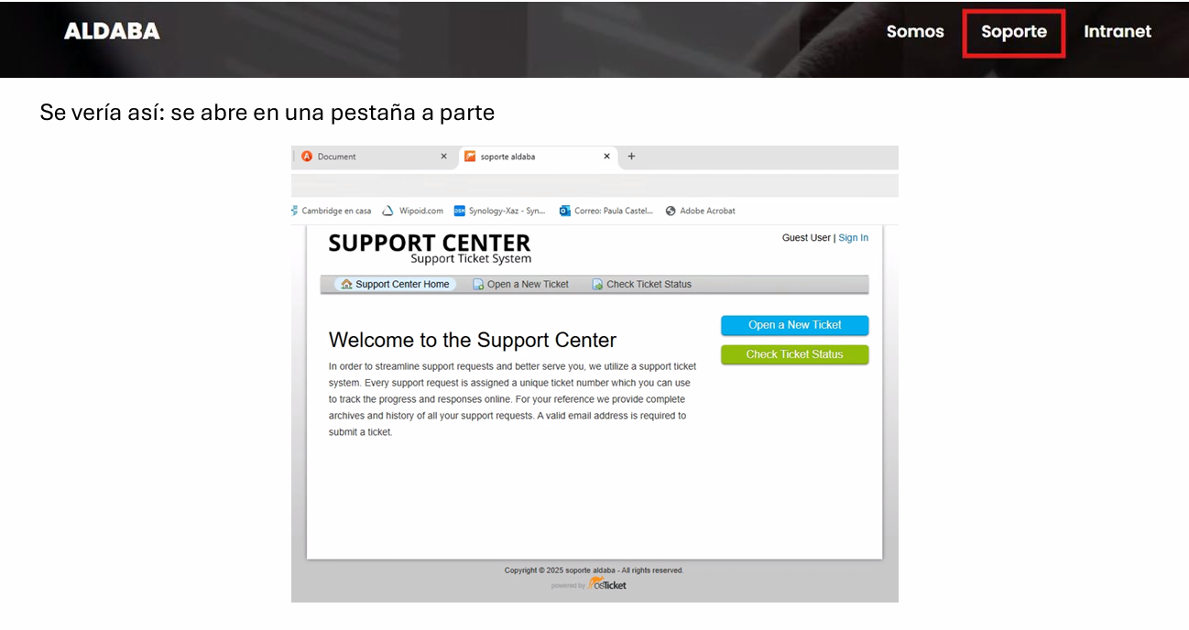

Cuando entras en ‘Intranet’ te llevará a Dolibarr, en el que los clientes pueden manejar proyectos, también hay un apartado de recursos humanos.



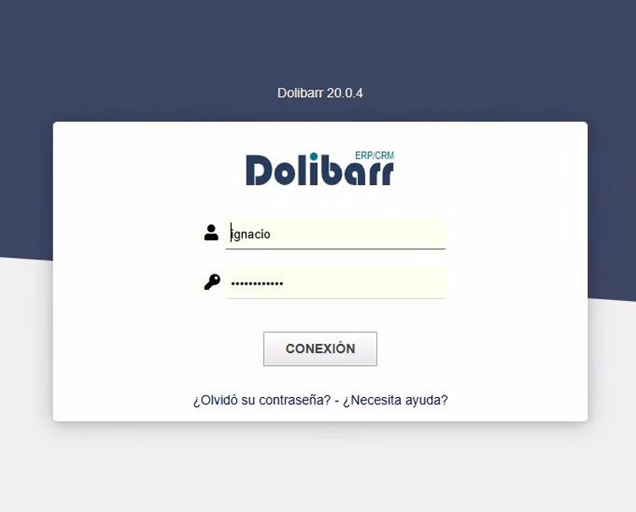

**POLITICA DE PRIVACIDAD Y LEYES QUE SE APLICAN:**

**POLITICA DE PRIVACIDAD:**

**1. Responsable del Tratamiento**

Razón social: ALDABA Servicios Profesionales, S.L.U

NIF: B-15862295

Domicilio social: Calle Copérnico, 5 - 15008, A Coruña (España)

**2. Datos tratados, finalidades, legitimación y plazo de conservación**

El responsable manejará información identificativa y de contacto proporcionada a través de los formularios designados, incluyendo la información académica y profesional en caso de solicitud de empleo. Las finalidades incluyen responder a consultas, utilizar la información para procesos de selección, gestionar inscripciones en eventos y enviar comunicaciones comerciales sobre los servicios de ALDABA. Los datos se conservarán mientras sean necesarios para resolver consultas (contacto), un máximo de 3 años para solicitudes de empleo, durante el evento y posteriormente para fines históricos en gestión de eventos, y mientras el usuario no retire su consentimiento o manifieste su oposición para el envío de comunicaciones comerciales.

**3. Legitimación del tratamiento**

La base legal para el tratamiento de los datos proporcionados es el consentimiento otorgado por el usuario para uno o varios fines específicos. Cada fin descrito en la presente Política de Privacidad debe ser aceptado expresamente y de forma individualizada por el Usuario. Además, el consentimiento es revocable en cualquier momento.

**4. Destinatarios y cesiones**

Los datos no serán cedidos a terceros, a menos que exista una obligación legal, ni se realizarán transferencias internacionales de datos a territorios fuera de la Unión Europea. Para cumplir con los objetivos descritos en esta Política de Privacidad, ALDABA podrá contar con el apoyo de otras empresas del Grupo o terceros que actúen como Encargados del Tratamiento.

**5. Ejercicio de derechos**

Se reconocen los derechos de acceso, rectificación, supresión y limitación del tratamiento, los cuales podrán ser ejercidos previa identificación (i) mediante correo electrónico a la dirección indicada en la sección del responsable del tratamiento o (ii) por carta a calle Copérnico 5, 15008 A Coruña. Si el usuario lo desea, también puede presentar una reclamación ante la Agencia Española de Protección de Datos.

**LEYES QUE SE APLICAN:**

**1.Reglamento General de Protección de Datos (RGPD) de la Unión Europea:** Esta regulación establece las normas para el tratamiento de datos personales dentro de la Unión Europea y el Espacio Económico Europeo. Se aplicaría especialmente en lo que respecta a la legitimación del tratamiento, los derechos de los usuarios sobre sus datos, y las medidas de seguridad que deben aplicarse.

**2. Ley Orgánica de Protección de Datos Personales y garantía de los derechos**

**digitales (LOPDGDD):**

Esta ley española complementa el RGPD y establece disposiciones adicionales en relación con el tratamiento de datos personales y los derechos de los ciudadanos españoles en el ámbito digital.

**3. Ley de Servicios de la Sociedad de la Información y de Comercio Electrónico (LSSICE):**

Esta ley regula diversos aspectos del comercio electrónico, incluyendo el envío de comunicaciones comerciales por medios electrónicos, lo cual podría ser relevante para las finalidades de enviar comunicaciones comerciales mencionadas en el texto.

**AVISO LEGAL Y LEYES QUE SE APLICAN**:

**AVISO LEGAL:**

**1. Datos técnicos de la empresa y de contacto**

Razón social: ALDABA Servicios Profesionales, S.L.U.

CIF/NIF: B-15862295

Domicilio social: Copérnico nº 5, Parque Empresarial Agrela, 15008, A Coruña (España)

Teléfono: +34

E-mail:

Registro Mercantil de: A Coruña, en el Tomo 2.668 del Archivo, Sección General, al Folio

52, Hoja nº C-30.172, inscripción 1ª

**2. Derechos de Propiedad Intelectual**

Todos los contenidos del sitio web, incluyendo, sin limitación, bases de datos, imágenes, fotografías, dibujos, gráficos y archivos de texto, son propiedad de ALDABA Servicios Profesionales, S.L.U., en adelante "el Titular", o de los proveedores de contenidos, habiendo sido, en este último caso, objeto de licencia o cesión por parte de los mismos, y están protegidos por las normas nacionales o internacionales de propiedad intelectual.

La recopilación, diseño, ordenación y montaje de todo el contenido del sitio web es propiedad exclusiva del Titular y se encuentra protegida por las normas nacionales e internacionales de propiedad industrial e intelectual. Las marcas, rótulos, signos distintivos o logos del sitio web son propiedad del Titular y están debidamente registrados. Los textos, datos y dibujos gráficos son propiedad del Titular o de las entidades proveedoras de información, no pudiendo ser objeto de ulterior modificación, copia, transformación, alteración, reproducción, adaptación o traducción por parte de terceros, sin la expresa autorización por parte del titular de dicho contenido.

La puesta a disposición de los textos, datos y dibujos gráficos no implica, en ningún caso, la cesión de su titularidad o la concesión de un derecho de explotación, reproducción, difusión, transformación, distribución, o transmisión a su favor, distinto del derecho de uso que comporta la utilización legítima del sitio web.

**3. Manifestaciones**

El Titular manifiesta que este sitio web dispone de la tecnología adecuada para permitir el acceso y utilización del mismo. No obstante, no se responsabiliza por la eventual existencia de virus u otros elementos nocivos, introducidos por cualquier medio o por cualquier tercero, que puedan producir alteraciones en sus sistemas informáticos. El sitio web podría contener inexactitudes, omisiones relevantes, imprecisiones o erratas. El Titular no garantiza, en ningún caso, la veracidad, exactitud y actualidad de los datos contenidos en su sitio web. El usuario que accede a la web exonera al Titular de cualquier responsabilidad en relación a la fiabilidad, utilidad o falsas expectativas que este sitio web pudiera producirle.

**4. Limitación de responsabilidad**

El Titular no ofrece garantías de ninguna clase en cuanto al funcionamiento del sitio web o a la información contenida en el mismo, y no será responsable de los daños o perjuicios, de cualquier índole, que puedan derivarse del uso del sitio web. Además, el Titular excluye toda responsabilidad por la licitud, contenido y calidad de los datos e informaciones ofrecidas por terceras entidades a través del sitio web.

**5. Enlaces e hipervínculos**

Los titulares de otros sitios web que deseen crear un hipervínculo al presente sitio web se comprometen a no establecer enlaces a sitios web en los que no aparezca el logotipo del

Titular y a no realizar manifestaciones falsas, inexactas o incorrectas que puedan inducir a error o que sean contrarias a las leyes. Asimismo, se comprometen a no establecer hipervínculos con sitios web que contengan contenidos, manifestaciones o propaganda de índole racista, xenófoba, pornográfica, de apología del terrorismo y, en general, puedan

perjudicar de cualquier modo el buen nombre o la imagen del Titular. La inclusión de hipervínculos en la presente web no implica necesariamente que su Titular mantenga relaciones mercantiles o vínculos asociativos con el titular del sitio web en la que se establezca el enlace. La presencia de hipervínculos en la presente web tiene una finalidad meramente informativa, motivo por el cual, el Titular no se responsabiliza ni otorga garantía de ninguna naturaleza, ni expresa ni implícita, respecto a la comerciabilidad, idoneidad, calidad, características, procedencia, comercialización o cualquier otro aspecto de las informaciones y/o productos y/o servicios que se ofrezcan a través del sitio web referenciado.

**LEYES QUE SE APLICAN:**

**1.Ley de Propiedad Intelectual (LPI):**

Esta ley regula los derechos de autor y otros derechos relacionados con la propiedad intelectual en España. Establece los derechos y responsabilidades en relación con la creación, explotación y protección de obras intelectuales, como textos, imágenes, fotografías, entre otros.

**2. Ley de Servicios de la Sociedad de la Información y de Comercio Electrónico (LSSICE):**

Esta ley regula diversos aspectos del comercio electrónico y los servicios de la sociedad de la información en España. Entre otros aspectos, establece obligaciones para los prestadores de servicios de la sociedad de la información, como la identificación de los responsables del sitio web y la regulación de los enlaces e hipervínculos.

**3. Ley Orgánica de Protección de Datos Personales y garantía de los derechos**

**digitales (LOPDGDD):**

Aunque el texto no trata directamente sobre datos personales, es importante considerar esta ley española en relación con la protección de datos en línea y las obligaciones de los responsables del tratamiento de datos en el contexto digital.

**4. Normas internacionales de propiedad intelectual e industrial:**

Además de las leyes nacionales españolas, el texto menciona que los contenidos del sitio web están protegidos por normas internacionales de propiedad intelectual e industrial. Esto podría incluir tratados internacionales y convenciones que regulan la protección de los derechos de autor y la propiedad industrial a nivel internacional.

Se deben incluir todos los diagramas y explicaciones necesarias para entender el tipo de solución que propones en tu proyecto. Enumeramos algunos de los más comunes.  
Todos deben ser perfectamente legibles.

Son ejemplos.

**Arquitectura de la solución.** Es un diagrama en el que se vea cómo funcionara el desarrollo planificado. Por ejemplo:

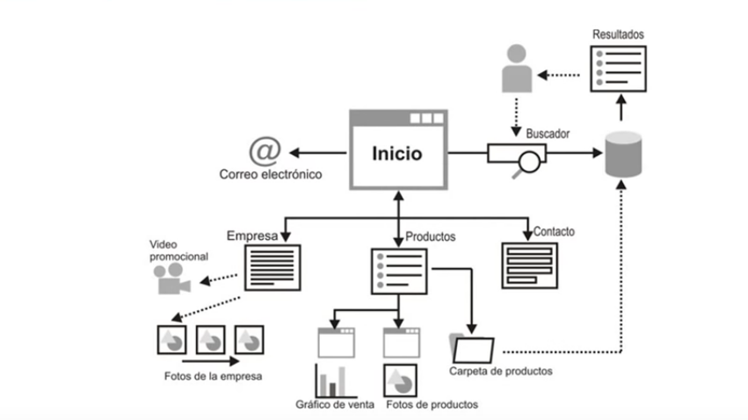

**Casos de uso.** Incluye diagrama y tabla con:

* Descripción.
* Precondiciones
* Postcondiciones
* Datos de entrada
* Datos de salida
* Tablas
* Clases
* Interfaces

Ejemplo:

*Caso de uso: Pedir ayuda*

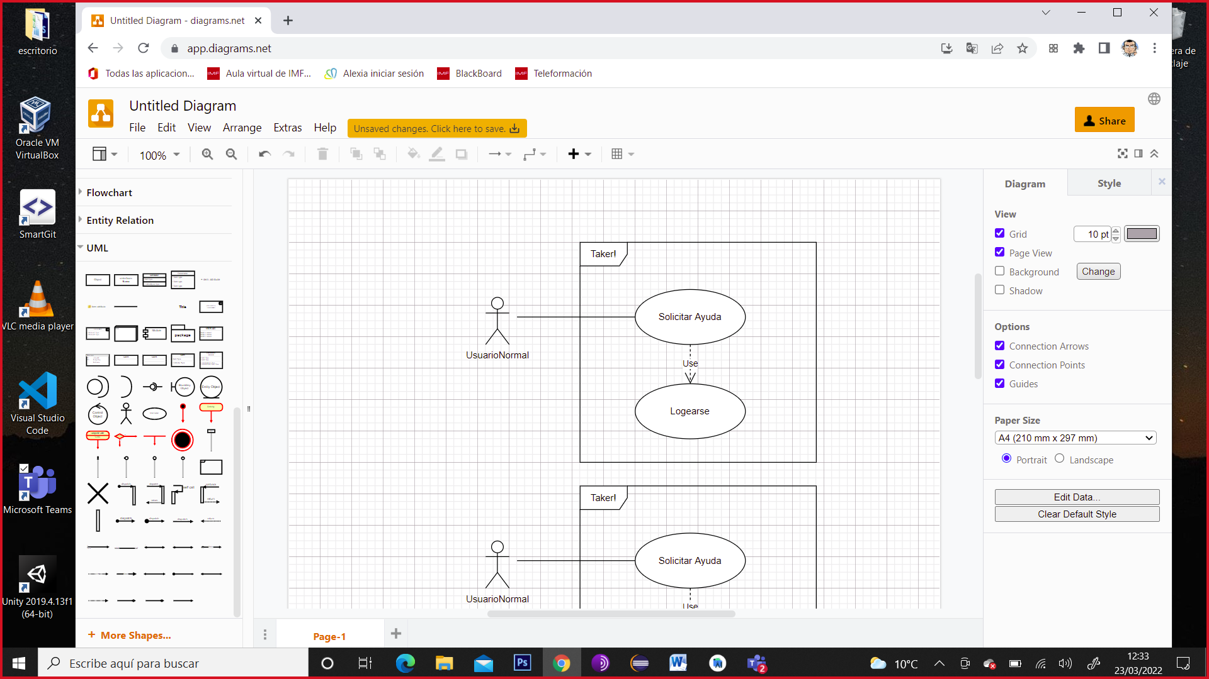

Ilustración 1: caso de uso Pedir Ayuda

|  |  |
| --- | --- |
| **DESCRIPCIÓN**: Solicitar ayuda al especialista | |
| **PRECONDICIONES**:  Usuario logado | **POSTCONDICIONES**:  Solicitud en espera  Se inicia el chat |
| **DATOS ENTRADA**  Nombre especialista  Id usuario  Id especialista | **DATOS SALIDA**  Nombre especialista  Id usuario  Id especialista  Idchat  Valoración  fecha/hora |
| **TABLAS**:  USUARIOS  CHAT | **CLASES**:  ESPECIALISTA.PHP  USUARIO NORMAL.PHP  CHAT.PHP |
| **INTERFACES**:  PERFILUSUARIO.HTML  CHAT.HTML | |

Tabla 1: caso de uso Pedir Ayuda

DISEÑOS (Los que procedan según el tipo de proyecto)

**Diagrama de clases**.

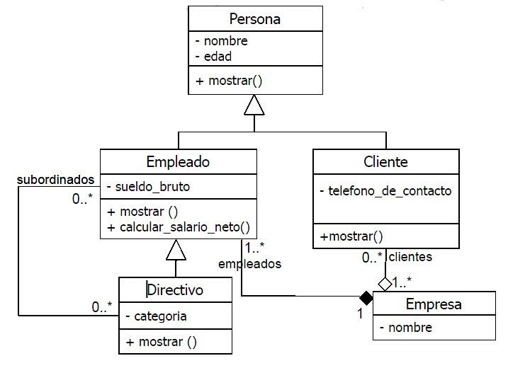

**Diagrama E/R** (Entidad - Relación)

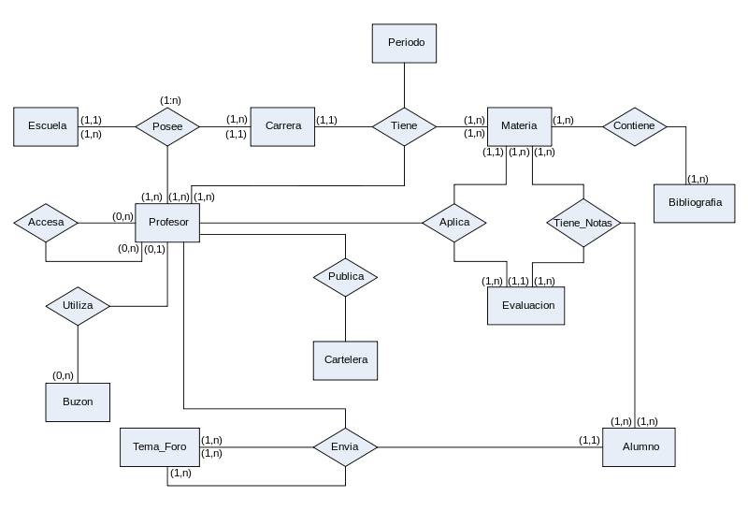

**Diagrama de la base de datos**. Con detalle de campos.

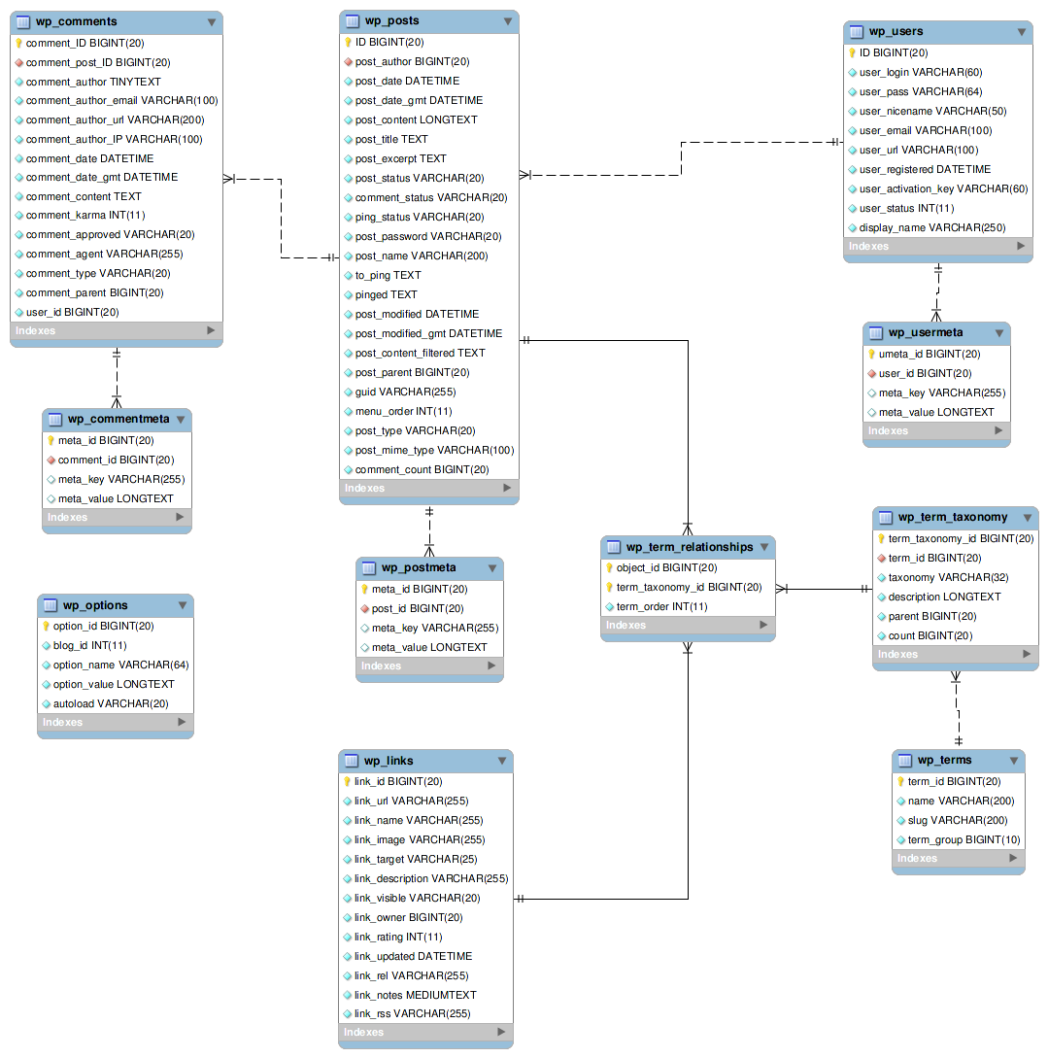

**Diagrama de flujo de navegación**. Esquemático. Debe incluirse en la propuesta.

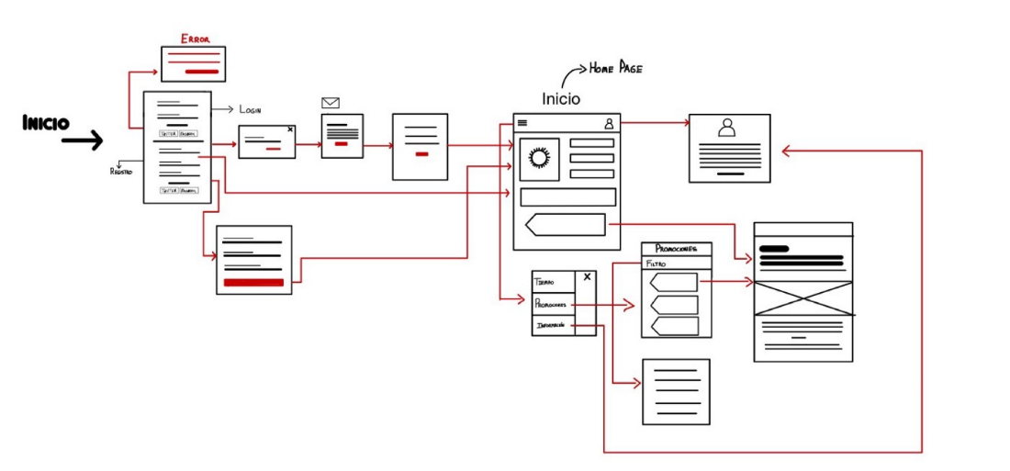

**Interfaces**. Interesa ver la solución en diferentes tamaños o dispositivos.

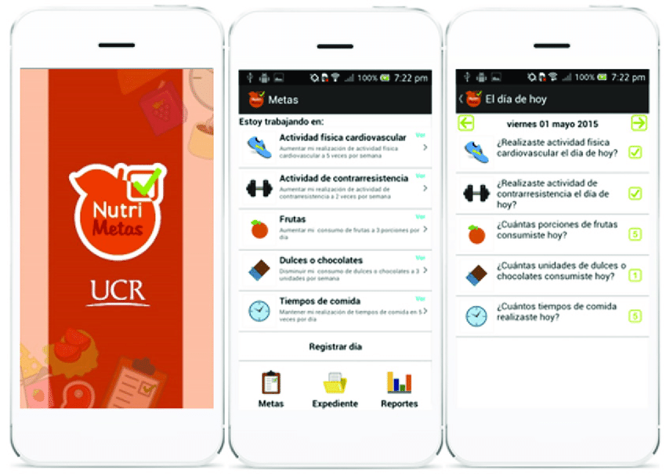

**Diagrama de red.**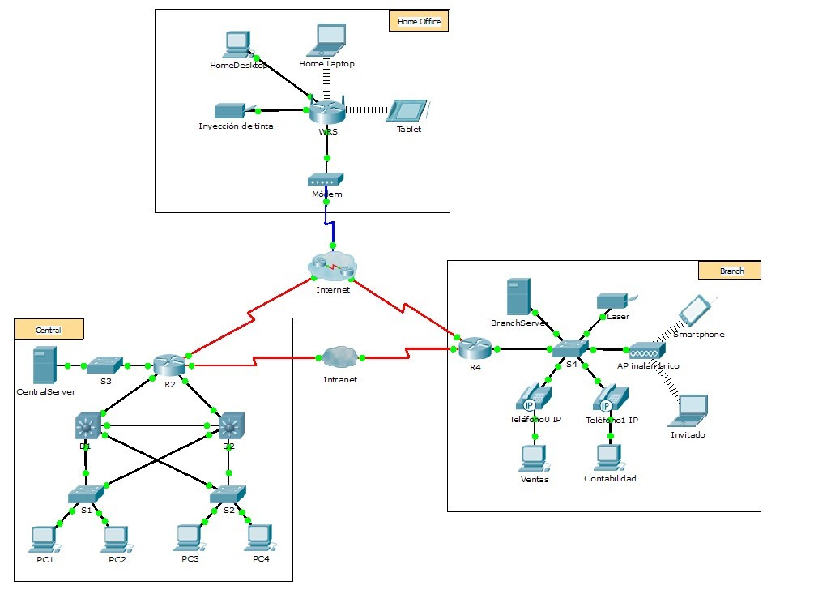

TECNOLOGÍA

Las tecnologías y herramientas utilizadas para este proyecto. Por ejemplo:

|  |  |
| --- | --- |
|  | **Java**. Descripción de la herramienta.  Descripción del uso de la herramienta en el proyecto. |

METODOLOGÍA

**Metodología usada** y justificación de la misma.

Se presentarán dos planificaciones, una valoración inicial y previa a la implementación del proyecto y otra final con el tiempo real dedicado a cada parte del RFTP. Se analizarán las desviaciones.  
El tiempo se expresará en horas. Debe existir una totalización final.

**Diagrama de Gantt** (Microsoft Project o similar). Real, contrastable con GIT, RFTP y Casos de uso.

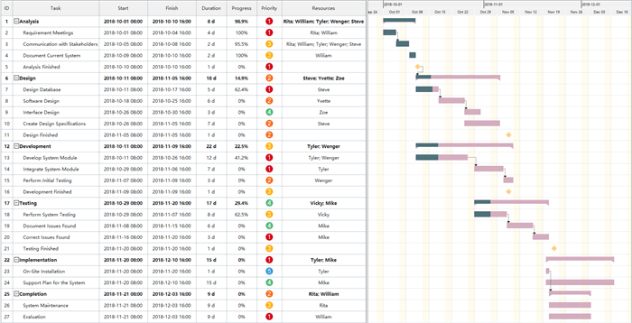

**Presupuesto.** Con detalle de horas, indispensable si se realiza en grupo, y coste total del desarrollo por cada requisito.

**README y GIT.**

TRABAJOS FUTUROS

Trabajos de ampliación y mejora proyectados.

CONCLUSIONES

Conclusión profesional del proyecto.

REFERENCIAS

Según las normas APA.  
Cada referencia se acompañará de un texto descriptivo con el apartado del proyecto asociado.  
  
**Formato:**

Autor, A. A. (Año de publicación). Título de la página. Recuperado de URL

**Ejemplo:**  
*Aplicado en la investigación del tema de la web.*

Smith, J. (2023). La importancia del reciclaje en la conservación del medio ambiente. Recuperado de <https://www.ejemplodepagina.com/>

**Otro ejemplo:**

*Aplicado para realizar las vistas de la base de datos.*  
Oracle Corporation. (s. f.). Oracle Database 19c Documentation. Recuperado de https://docs.oracle.com/en/database/oracle/oracle-database/index.html